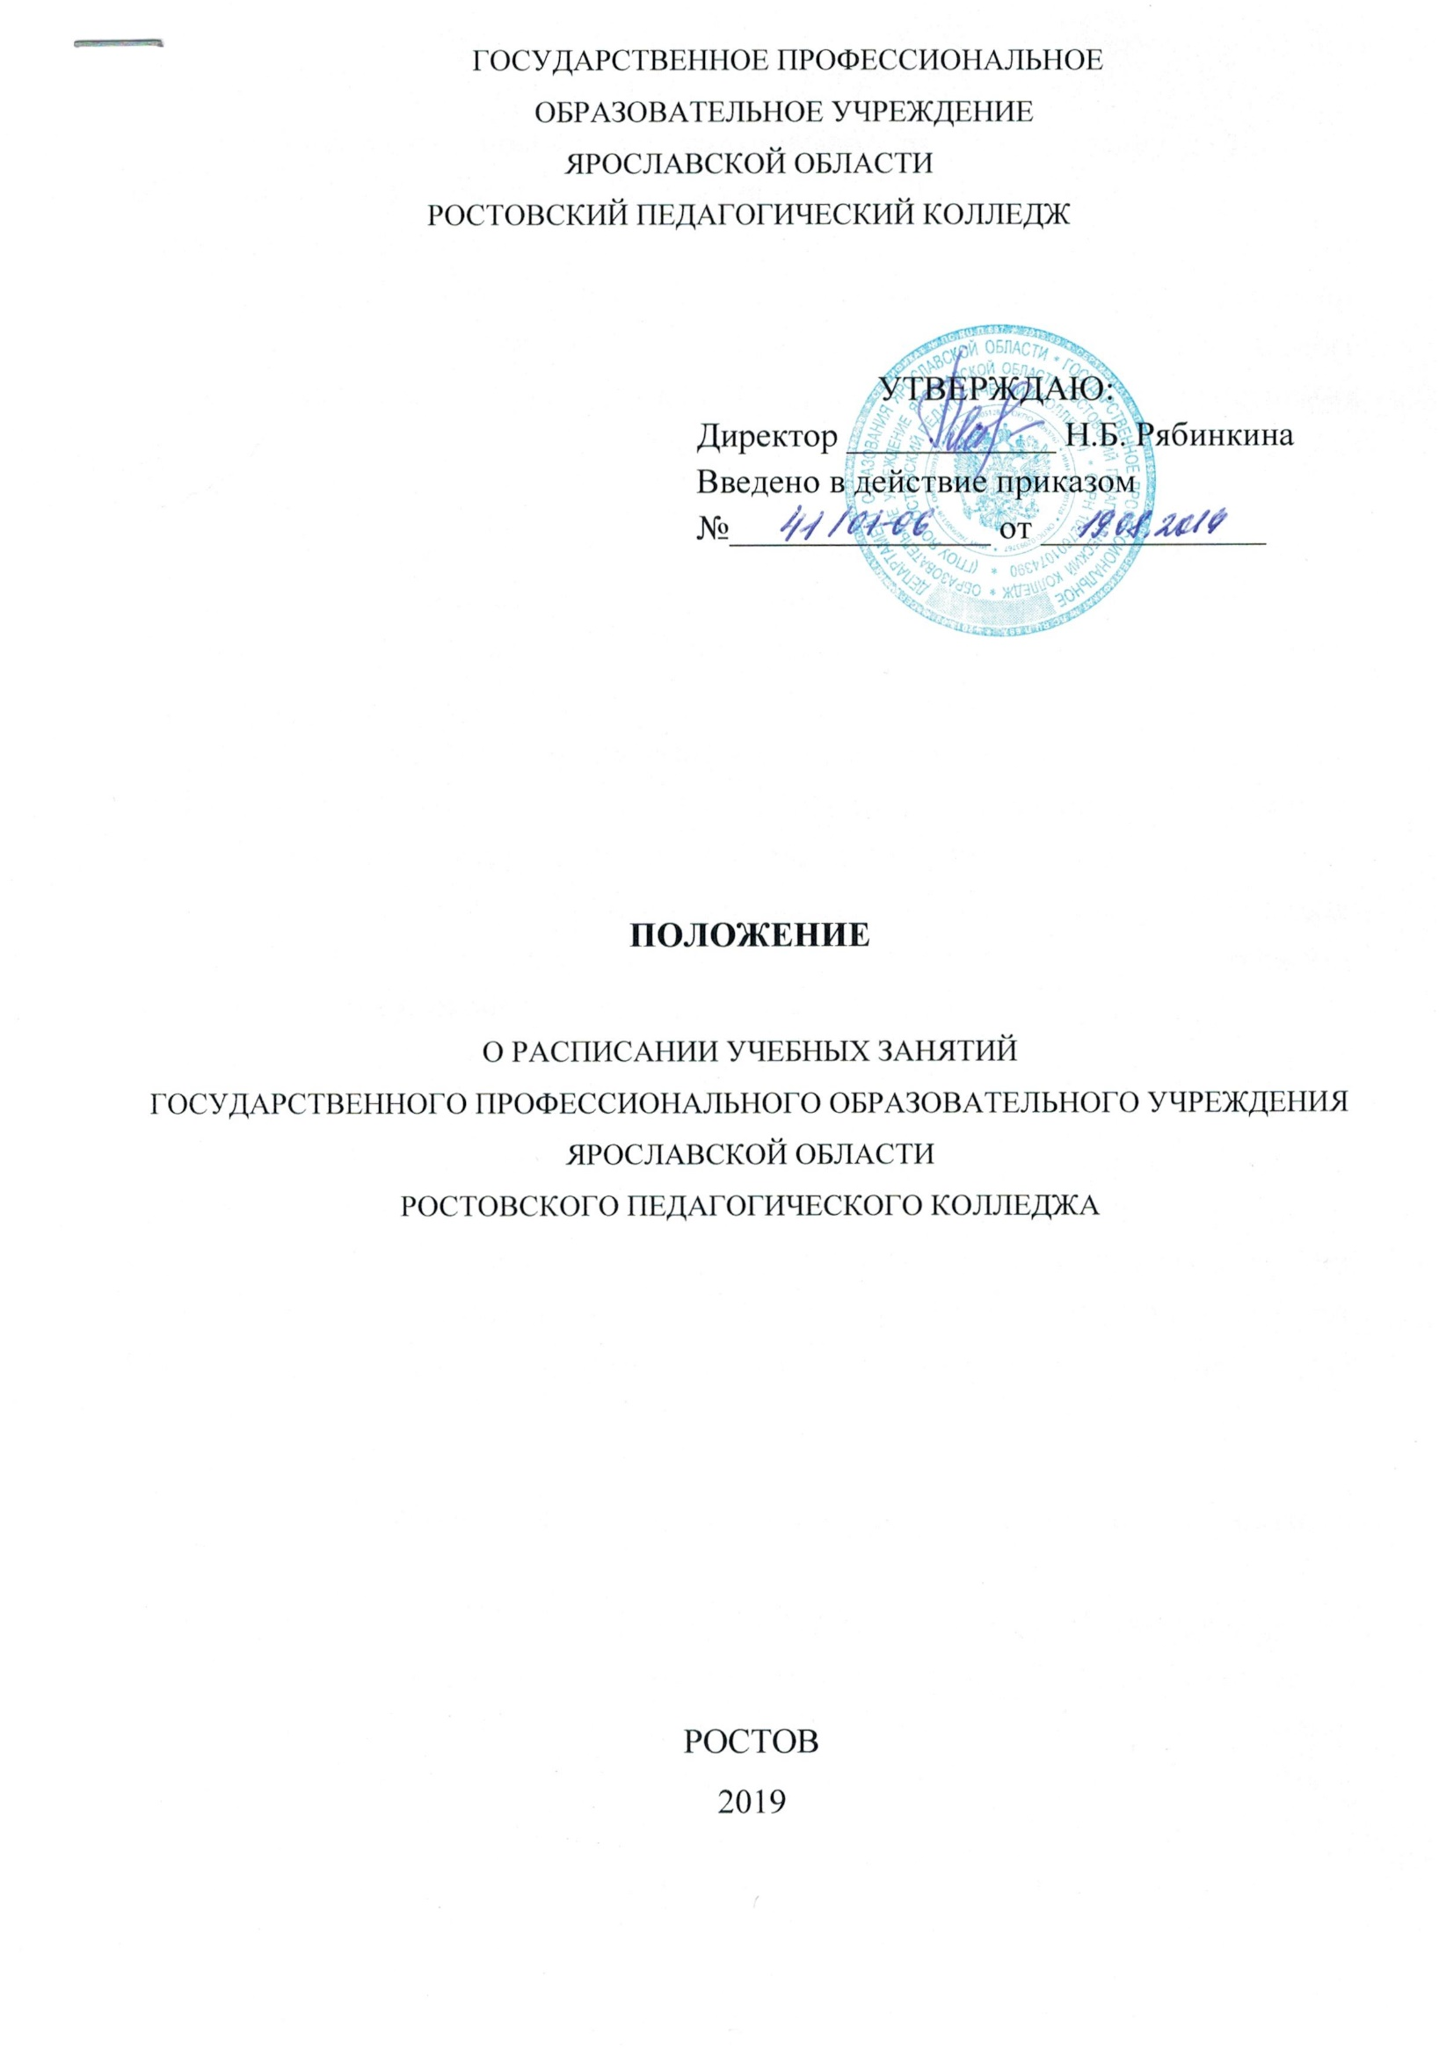

Общие положения
1.1 Настоящее положение разработано в соответствии с ФЗ «Об образовании в Российской Федерации» от 29.12.2012 г. №273, Приказом Министерства образования и науки РФ от 14 июня 2013 г. № 464 «Об утверждении Порядка организации и осуществления образовательной деятельности по образовательным программам среднего профессионального образования», Федеральными государственными образовательными стандартами среднего профессионального образования, Уставом ГПОУ ЯО Ростовского педагогического колледжа.
1.2. Настоящее Положение является локальным нормативным актом и регламентирует организацию образовательного процесса в колледже по основным образовательным программам среднего профессионального образования.
1.3. Расписание учебных занятий должно обеспечивать:
- выполнение учебных планов и рабочих программ дисциплин, междисциплинарных курсов, профессиональных модулей, практик;
- создание оптимального режима работы студентов в течение учебного года;
- создание оптимальных условий для выполнения преподавательским составом колледжа своих должностных обязанностей;
- оптимальное использование кабинетов, компьютерных классов, спортивного зала и других учебных помещений.
  - Расписание учебных занятий составляется заведующим учебно-методическим отделом колледжа в соответствии с утвержденными учебными планами, учебно-календарным графиком по каждой специальности, реализуемой в колледже, тарификацией и утверждается директором. Расписание заочного отделения составляется заведующим заочным отделением и утверждается директором.

Требования к составлению расписания учебных занятий

2.1.При составлении расписаний учебных занятий учитывается:
- шестидневная учебная неделя, для первых курсов всех специальностей, с целью адаптации обучения, в течение первого семестра – пятидневная учебная неделя;
- односменный (двусменный) режим учебных занятий. В соответствии с санитарными правилами и нормативами, в соответствие с Уставом, колледж вправе осуществлять обучение обучающихся во вторую смену;
- равномерность учебной нагрузки студентов в течение недели, семестра;
- последовательность проведения учебных занятий по курсу
(дисциплине) в соответствии с учебным планом;
- при распределении учебных дисциплин по дням недели в расписании первого года обучения необходимо чередовать их в зависимости от трудности усвоения дисциплин студентами;
- не более двух незанятых уроков в день в расписании для преподавателя (более двух незанятых уроков в расписании ставится по согласованию с преподавателем).
2.2.В расписании указываются: название дисциплины, междисциплинарного курса, вида практики в соответствии с учебным планом, Ф.И.О. преподавателя и номер аудитории, в которой проводится занятие.
2.3. Для питания студентов предусматривается перерыв 45 минут. О начале и завершении каждого занятия преподаватели и студенты извещаются звонками.
8.00 – 8.45 | 1 урок
8.55 – 9.40 | 2 урок
9.50 – 10.35 | 3 урок
10.45 – 11.30 | 4 урок
11.30 – 12.15 | обед
12.15 – 13.00 | 5 урок
13.05 – 13.50 | 6 урок
13.55 – 14.40 | 7 урок
14.45 – 15.30 | 8 урок
15.35 – 16.20 | 9 урок
16.25 – 17.10 | 10 урок
17.15 – 18.00 | 11 урок
18.05 – 18.50 | 12 урок

2.4. При составлении расписания могут быть учтены пожелания отдельных преподавателей, связанных с их участием в научной, учебно-методической и воспитательной работе, а также с семейным положением или работой по совместительству в колледже, но только в том случае, если это не приводит к нарушению данного положения.
2.5. Для сохранения аудиторного фонда каждый преподаватель обязан следить за чистотой и порядком в аудитории, если эта аудитория предоставлена ему по расписанию.

Ведение расписания учебных занятий

3.1. На основании утвержденного на семестр расписания заведующий учебно-методическим отделом распределяет кабинеты, необходимые для реализации расписания.
3.2. Изменения в расписание вносятся диспетчером учебной части в связи с болезнью, командировкой, увольнением, изменением педагогической нагрузки преподавателя по предоставлению информации заместителем директора по учебной работе или заведующим учебно-методическим отделом. Рассмотрение вопроса об изменениях расписания по личной просьбе преподавателя возможно в рабочем порядке, по согласованию с директором или заместителем директора по учебной работе.
3.3. Если учебные занятия по курсам попадают на праздничные дни, занятия переносятся по согласованию с преподавателями дисциплин, на другие дни текущей недели.
3.4. На основании распоряжений и приказов администрации, в связи с проведением мероприятий колледжа, учебные занятия переносятся/не переносятся по согласованию с преподавателями дисциплины.
3.5. Преподавателям запрещается самовольно переносить время и место учебных занятий и практики
3.6. Об изменении расписания диспетчер должен уведомить соответствующего преподавателя. Изменения в расписании фиксируются в Журнале регистрации изменений и замены, и отображаются на стенде «Изменение в расписании» для студентов и преподавателей.
3.7. График контроля над соблюдением расписания предусматривает участие в этом процессе заместителя директора по учебной работе, заместителя директора по методической работе, заведующего учебно-методическим отделом, заведующего профессиональной практикой.
3.8. При срыве занятий по вине преподавателя (отсутствие на рабочем месте 15 минут и более) преподаватель обязан дать объяснение в письменной форме (объяснительная) на имя заместителя директора по учебной работе.
3.9. При срыве занятия по вине студентов преподаватель обязан сообщить об этом заместителю директора по учебной работе.

